Aktuality
v chemickej ochrane záhradných plodín
Spracoval: Ing. Juraj Matlák
(Uvedené sú len prípravky z ponuky firmy Floraservis)
Na tento email neodpovedajte ani nezasielajte žiadne otázky. V pripade dopytu na ochranu rastlín použite našu Poradňu. Ďakujeme.
Obdobie: 27.01.2023 - 03.02.2023
Plodina | Škodlivý činiteľ | Prípravok | Poznámky
ovocné dreviny | bielenie kmeňov stromov | BOPON Záhradnícke vápno  Floramix Vápno | - kmene a kostrové konáre všetkých druhov ovocných stromov sa odporúča pred zimou natrieť vápenným mliekom (podľa návodu)  - biela farba tohto náteru slúži na zmiernenie vplyvu silných zimných mrazov na kôru, ktorá sa prehrieva počas jasných slnečných dní v zimných mesiacoch  - počas natierania kmeňov by nemalo mrznúť
okrasné rastliny | Červce a Štítničky na okrasných rastlinách  Puklice | KARATE ZEON 5 CS  NEEMAZAL TS  SANIUM RTU AL  SANIUM System  SANIUM ULTRA  SANIUM ULTRA AL | - okrasné rastliny treba pravidelne kontrolovať a v prípade zistenia škodcov ich čo najskôr ošetriť  - izbové rastliny sa môžu ošetriť len v neobývaných miestnostiach, kde ich treba ponechať aspoň 3 dni po ošetrení  - prípravky treba striedať podľa účinných látok  - účinné látky a nové názvy prípravkov pozri pod tabuľkou
okrasné rastliny | Molice | GONDOLA  KARATE ZEON 5 CS  NEEMAZAL TS  SANIUM RTU AL  SANIUM System  SANIUM ULTRA  SANIUM ULTRA AL | - okrasné rastliny treba pravidelne kontrolovať a v prípade zistenia škodcov ich čo najskôr ošetriť  - izbové rastliny sa môžu ošetriť len v neobývaných miestnostiach, kde ich treba ponechať aspoň 3 dni po ošetrení  - prípravky treba striedať podľa účinných látok  - účinné látky a nové názvy prípravkov pozri pod tabuľkou
okrasné rastliny | Roztočce na okrasných rastlinách | APOLLO 50 SC  NEEMAZAL TS  NISSORUN 10 WP rozprašovač  NISSORUN 10WP  VERTIMEC 018 EC | - okrasné rastliny treba pravidelne kontrolovať a v prípade zistenia škodcov ich čo najskôr ošetriť  - izbové rastliny sa môžu ošetriť len v neobývaných miestnostiach, kde ich treba ponechať aspoň 3 dni po ošetrení  - prípravky Apollo a Nissorun ničia len vajíčka a mladé larvy škodcu, preto ich treba striedať s Vertimecom alebo Neemazalom, ktoré ničia pohyblivé štádiá roztočcov
okrasné rastliny | Strapky na okrasných rastlinách | KARATE ZEON 5 CS  NEEMAZAL TS  SANIUM RTU AL  SANIUM System  SANIUM ULTRA  SANIUM ULTRA AL  VERTIMEC 018 EC | - okrasné rastliny treba pravidelne kontrolovať a v prípade zistenia škodcov ich čo najskôr ošetriť  - izbové rastliny sa môžu ošetriť len v neobývaných miestnostiach, kde ich treba ponechať aspoň 3 dni po ošetrení  - prípravky treba striedať podľa účinných látok  - účinné látky a nové názvy prípravkov pozri pod tabuľkou
okrasné rastliny | Vošky na okrasných rastlinách | GONDOLA  KARATE ZEON 5 CS  NEEMAZAL TS  SANIUM RTU AL  SANIUM System  SANIUM ULTRA  SANIUM ULTRA AL | - okrasné rastliny treba pravidelne kontrolovať a v prípade zistenia škodcov ich čo najskôr ošetriť  - izbové rastliny sa môžu ošetriť len v neobývaných miestnostiach, kde ich treba ponechať aspoň 3 dni po ošetrení  - prípravky treba striedať podľa účinných látok  - účinné látky a nové názvy prípravkov pozri pod tabuľkou
Účinné látky prípravkov Sanium
Sanium RTU AL (flupyradifurone) - nová účinná látka
Sanium System (flupyradifurone) - nová účinná látka
Sanium Ultra (deltamethrin) - predtým Decis Protech
Sanium Ultra AL (deltamethrin) - predtým Decis AL
označenie AL = roztok na priame použitie
Nové názvy prípravkov
Magnicur Energy - predtým Previcur Energy
Magnicur Finito - predtým Infinito SC
Magnicur Fungimat - predtým Folicur koncentrát
Magnicur Fungimat AL - predtým Folicur AL
Magnicur Quick - predtým Teldor 500 SC
NEZABUDNIME V ZIME
- zo stromov priebežne odstraňovať a likvidovať tzv. moníliové múmie ovocia
- prekontrolovať oplotenie záhrad, aby sa do nich v zime nedostala zver
- proti zimnému obhryzu kôry zverou v neoplotených záhradách pripevniť na kmene stromov chrániče z umelej hmoty alebo z drôteného pletiva
- pravidelne kontrolovať skladovacie priestory s uskladneným ovocím, zeleninou a hľuzami okrasných rastlín a dbať na to, aby v nich teplota nevystúpila nad 10 °C a neklesla pod nulu

 |  |  | 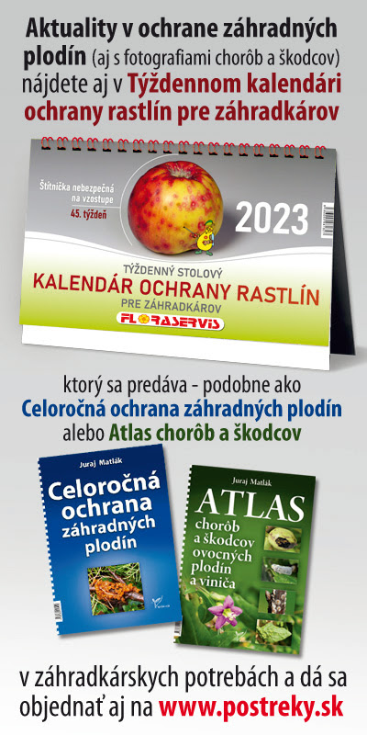

Spoločnosť FLORASERVIS, spol. s r. o. sa riadi ustanoveniami zákona č. 18/2018 Z.z. o ochrane osobných údajov a Nariadením Európskeho parlamentu a Rady (EÚ) 2016/679 o ochrane fyzických osôb pri spracúvaní osobných údajov a o voľnom pohybe takýchto údajov. Týmto Vám oznamujeme, že s Vašimi osobnými údajmi nakladáme v zmysle vyššie uvedenej legislatívy. Ak nesúhlasíte so spracovavaním Vašich údajov, ktoré ste zadávali pri Prihlasovaní sa k odberu aktualít (Vaša emailová adresa), využite na zrušenie zasielania aktualít a vymazanie Vášho emailu z nášho systému formulár "Odhlasenie z odberu týždenných aktualít" na našej internetovej stránke www.floraservis.sk

